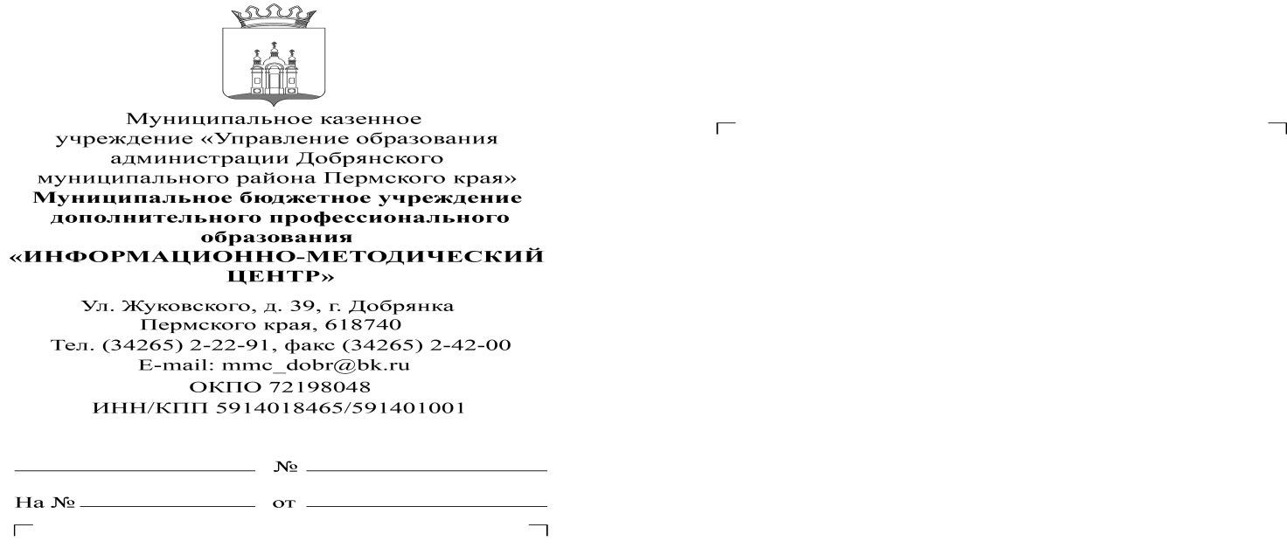
О проведении семинара
64
05.09.2017

Заместителям руководителей по воспитательной работе, педагогам

Уважаемые коллеги!
В рамках реализации государственной программы «Патриотическое воспитание граждан Российской Федерации на 2016-2020 годы» приглашаем Вас принять участие в обсуждении и планировании мероприятий по духовно-нравственному и патриотическому воспитанию обучающихся в 2017-2018 учебном году. Программа семинара прилагается (приложение)
Для участия в семинаре приглашаются заместители руководителей образовательных организаций, педагоги-организаторы патриотической работы с учащимися.
Встреча состоится 14 сентября в 10.00 в «Информационно-методическом центре» по адресу: г. Добрянка, ул. Жуковского,39.
Справки по телефону 8(34265) 2-42-00.

Методист Е.В. Близнецова

Приложение
УТВЕРЖДАЮ
Директор МБУ ДПО «ИМЦ»

_________________Е.В.Землякова
«______»_______________2017 г.

СЕМИНАР
для заместителей руководителей и педагогов
по планированию муниципальных мероприятий
по духовно-нравственному и патриотическому воспитанию обучающихся

Дата проведения: 14 сентября 2017г.
Время: с 10.00 до 11.00
Место проведения МБУ ДПО «ИМЦ», г. Добрянка, ул. Жуковского,39.
Участники: заместители руководителей, педагоги
Ответственный за организацию и проведение: методист МБУ ДПО «ИМЦ» Е.В. Близнецова

План
- Итоги мониторинга состояния патриотического воспитания молодежи в Пермском крае.
- Анализ итогов мониторинга состояния патриотического воспитания в образовательных организациях Добрянского района по итогам 2016-2017 учебного года.
- О проведении муниципального конкурса образовательных проектов и программ по духовно-нравственному воспитанию обучающихся «ГРАЖДАНИН и ПАТРИОТ РОССИИ».
- О проведении муниципального конкурса на лучшую организацию работы по патриотическому воспитанию детей среди образовательных организаций Добрянского муниципального района.
- О краевом конкурсе воспитательных программ краевых и муниципальных образовательных организаций по реализации «Стратегии развития воспитания в Российской Федерации до 2025 года».
- О Всероссийском конкурсе «Доброволец России – 2017».
- Разное.

